7 août 2016

19ème dimanche ordinaire

Année C

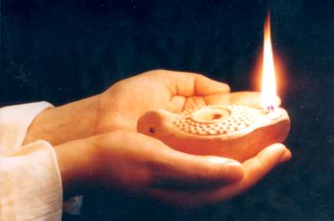

Croire c’est posséder ce qu’on espère

Telle est la fabuleuse définition que la lettre aux Hébreux donne de l’acte de croire ! Déjà l’auteur du livre de la Sagesse, relisant l’Exode pour souligner celle de Dieu le notait : La nuit de la délivrance pascale avait été connue d’avance par nos pères : assurés des promesses auxquelles ils avaient cru, ils étaient dans la joie. La foi qui nous habite est mobilisatrice.
D’une part, elle nous donne de vivre par anticipation ce que nous attendons et, d’autre part, elle nous fait contribuer à sa réalisation. Parce que nous croyons, nous nous mettons en position de veilleur de ce qui advient, et parce que nous guettons et préparons son retour, le Christ se hâte de venir à notre rencontre. Il est impatient de nous voir partager sa gloire, pressé de nous servir.

1ère lecture : « En même temps que tu frappais nos adversaires, tu nous appelais à la gloire » (Sg 18, 6-9)
Lecture du livre de la Sagesse
La nuit de la délivrance pascale avait été connue d’avance par nos Pères ; assurés des promesses auxquelles ils avaient cru, ils étaient dans la joie. Et ton peuple accueillit à la fois le salut des justes et la ruine de leurs ennemis. En même temps que tu frappais nos adversaires, tu nous appelais à la gloire. Dans le secret de leurs maisons, les fidèles descendants des justes offraient un sacrifice,
et ils consacrèrent d’un commun accord cette loi divine : que les saints partageraient aussi bien le meilleur que le pire ; et déjà ils entonnaient les chants de louange des Pères.
– Parole du Seigneur.

Psaume : Ps 32 (33), 1.12, 18-19,20.22
R/ Heureux le peuple dont le Seigneur est le Dieu.
Criez de joie pour le Seigneur, hommes justes !
Hommes droits, à vous la louange !
Heureux le peuple dont le Seigneur est le Dieu,
heureuse la nation qu’il s’est choisie pour domaine !
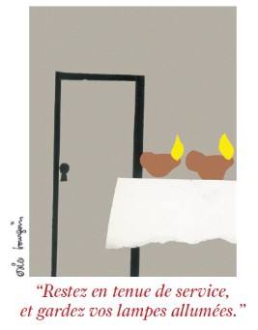
Dieu veille sur ceux qui le craignent,
qui mettent leur espoir en son amour,
pour les délivrer de la mort,
les garder en vie aux jours de famine.
Nous attendons notre vie du Seigneur :
il est pour nous un appui, un bouclier.
Que ton amour, Seigneur, soit sur nous
comme notre espoir est en toi !

2ème lecture : « Abraham attendait la ville dont le Seigneur lui-même est le bâtisseur et l’architecte » (He 11, 1-2.8-12)
Lecture de la lettre aux Hébreux
Frères, la foi est une façon de posséder ce que l’on espère, un moyen de connaître des réalités qu’on ne voit pas. Et quand l’Écriture rend témoignage aux anciens, c’est à cause de leur foi. Grâce à la foi, Abraham obéit à l’appel de Dieu : il partit vers un pays qu’il devait recevoir en héritage, et il partit sans savoir où il allait. Grâce à la foi, il vint séjourner en immigré dans la Terre promise, comme en terre étrangère ; il vivait sous la tente, ainsi qu’Isaac et Jacob, héritiers de la même promesse, car il attendait la ville qui aurait de vraies fondations,
la ville dont Dieu lui-même est le bâtisseur et l’architecte.
Grâce à la foi, Sara, elle aussi, malgré son âge, fut rendue capable d’être à l’origine d’une descendance parce qu’elle pensait que Dieu est fidèle à ses promesses. C’est pourquoi, d’un seul homme, déjà marqué par la mort, a pu naître une descendance aussi nombreuse que les étoiles du ciel et que le sable au bord de la mer, une multitude innombrable.
– Parole du Seigneur.

Evangile : « Vous aussi, tenez-vous prêts » (Lc 12, 35-40)
Acclamation : Alléluia. Alléluia. Veillez, tenez-vous prêts : c’est à l’heure où vous n’y pensez pas que le Fils de l’homme viendra. Alléluia.
Évangile de Jésus Christ selon saint Luc
En ce temps-là, Jésus disait à ses disciples : « Restez en tenue de service, votre ceinture autour des reins, et vos lampes allumées.
Soyez comme des gens qui attendent leur maître à son retour des noces, pour lui ouvrir dès qu’il arrivera et frappera à la porte. Heureux ces serviteurs-là que le maître, à son arrivée, trouvera en train de veiller. Amen, je vous le dis : c’est lui qui, la ceinture autour des reins,
les fera prendre place à table et passera pour les servir. S’il revient vers minuit ou vers trois heures du matin et qu’il les trouve ainsi, heureux sont-ils ! Vous le savez bien : si le maître de maison avait su à quelle heure le voleur viendrait, il n’aurait pas laissé percer le mur de sa maison. Vous aussi, tenez-vous prêts : c’est à l’heure où vous n’y penserez pas que le Fils de l’homme viendra. »
– Acclamons la Parole de Dieu.
Prière universelle
- « Grâce à la foi, Abraham obéit à l’appel de Dieu. » Pour les nouveaux convertis, les catéchumènes et ceux qui pressentent que tu les aimes et les appelles à vivre. Dans la foi, Père, nous te prions.
- « Grâce à la foi, Abraham vint séjourner comme étranger dans la Terre promise. » Pour ceux et celles qui ont quitté leur terre natale. Pour les exilés, les clandestins, pour ceux et celles qui risquent une expulsion. Dans la foi, Père, nous te prions.
- « Grâce à la foi, Sara fut rendue capable d’avoir une descendance. » Pour tous les couples qui attendent dans la joie la venue de leur enfant. Pour tous les couples qui ont des difficultés à en avoir un ou qui sont en attente d’adoption. Dans la foi, Père, nous te prions.
- Grâce à la foi, notre communauté se construit. Pour notre communauté, ses membres présents et ceux qui sont en vacances. Pour ceux et celles qui nous ont rejoints aujourd’hui. Dans la foi, Père, nous te prions.

C’est à l’heure où vous n’y penserez pas que le Fils de l’homme viendra
Nul ne connaît l’heure de sa mort, et c’est le plus souvent à l’improviste qu’elle frappe à notre porte. Pourtant devant cette incertitude qui peut étreindre nos cœurs, nous ne sommes pas démunis : car s’il arrive sans s’annoncer, Jésus vient en serviteur, et non en maître redoutable.
C’est sans doute cette intime conviction qui a permis à François d’Assise d’associer dans son Cantique des Créatures « Notre sœur, la mort corporelle. »

